新北市金龍國小開辦109學年度第1學期課後社團簡介(週三、四、五班)
C1 D1爵士鼓-樂器健身房
社團名稱 | 爵士鼓-樂器健身房
招收對象 | 一到六年級 | 招生人數 | ( 10 )人  最少10人
社團簡介 | 導入數位化教學與app軟體應用，讓小朋友學習爵士鼓更有趣，提昇對音樂的敏銳度、節奏感…等，期望未來幾年內可以實現每人都有一套完整的鼓組設備來增進學習效率，這才是有效率的上課/練習模式，改善以往傳統的單一打點板教學模式，此為我們希望顛覆傳統教育的重要目的之一.  本班以實戰應用的基礎延伸模式來做為課程引導的重要基底. | 收費細目及  金額 | (例如:材料、服裝資料等)
師資簡介 | - 艾聲文創-爵士鼓講師 / 汐止社區大學-爵士鼓講師 / 山葉YAMAHA-爵士鼓講師  - 汐止/長安國小、南港/東新/玉成/成德/修德國小 爵士鼓社團指導老師  - YAMAHA DTX電子鼓彩色環教學法團班證書
課程照片或成品呈現 | 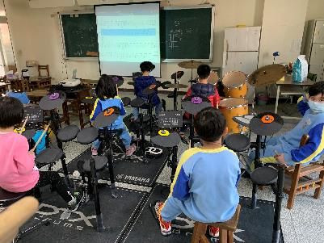

金龍國小109學年度第1學期課後社團課程進度表
社團名稱：【 爵士鼓-樂器健身房 】
節次 | 週次 | 週一日期 | 課程內容 | 備註
1 | 3 | 9/14 | 認識音符、數位化課程導入(Guitar Pro 7)、鼓組介紹、打擊姿勢講解、打擊練習、基本手腳協調練習 | 09/14課後社團開始
2 | 4 | 9/21 | 基礎打點練習4分音符、8分音符  手腳協調訓練 (含數拍)  節奏練習靈魂樂節奏（4分、8分）
3 | 5 | 9/28 | 基礎節奏練習4分音符、8分音符  手腳協調訓練  節奏換檔訓練（4分、8分）
4 | 6 | 10/5 | 基礎打點練習、節奏練習（4、8、16beat）  節奏過門練習、節奏變化、視譜練習
5 | 7 | 10/12 | 基礎打點練習、節奏練習（4、8、16beat）  強化速度練習 (Warm-Up / Speed Up)
6 | 8 | 10/19 | 歌曲練習、視譜練習
7 | 9 | 10/26 | 左右腳協調練習 with Warm-Up  加強右腳採大力道與速度、加強節奏穩定度與速度提昇
8 | 10 | 11/02 | 視譜小測驗 /歌曲練習
9 | 11 | 11/09 | 同上
10 | 12 | 11/16 | 歌曲練習 & 節奏穩定度訓練 | 期中考週不停課
11 | 13 | 11/23 | 同上
12 | 14 | 11/30 | 歌曲練習 拍號變化練習
13 | 15 | 12/07 | 同上 修正準度與打擊力道
14 | 16 | 12/14 | 歌曲練習 (從4 & 8 Beat Rhythm解說)
15 | 17 | 12/21 | 同上
16 | 18 | 12/28 | 歌曲練習 (從4 & 8 Beat Rhythm解說 ,若還不熟悉的同學 做分解動作來練習)
17 | 19 | 01/04 | 期末考 : 歌曲、視譜、穩定度、正確率(正向循環)
18 | 20 | 01/11 | 同上 | 期末考週不停課

C2 美國小學ESL美語V7-V9班
新北市金龍國小開辦109學年第1學期課後社團簡介
社團名稱 | 美國小學ESL美語V7-V9班
招收對象 | 國小1-3年級 | 招生人數 | ( 20 )人  最少7人  學費不足的部分全數由協會補貼
社團簡介 | 一、以市價近半幫助沒有能力在校外補習美語的學生，有公平機會在校內加強學習美語。  二、推廣美國小學ESL課程採用之最新多媒體教學法，補充傳統教學欠缺的「聽說」能力訓練，提升學校整體英語程度。  三、發展及建立學生對英、美語學習的興趣和信心，培養正向的英語學習態度。國小畢業前通過英國劍橋大學YLE國際兒童英語能力檢定。  四、藉由電腦多媒體模擬之美國學校實境將每一間教室變成美國學校，實現「班班都是英語村」的願景。  五、每學期一次外師校外教學。  六、1-6年級共12學期完整課程。  七、全國逾50所國小聯合開辦。  八、詳情參考https://www.facebook.com/ESL.NCLB/ | 收費細目及  金額 | 材料費：5320元
師資簡介 | - 國立政治大學畢業  - 安親課輔老師，輔導國小六年級全科  - 蝌蚪池塘文創有限公司 生態講師  專門帶3-6歲的親子團認識生態與動物，也會在寒暑假帶國小營隊，課程內容有繪本，標本，大型教具和解說圖，體驗遊戲等等，是生態環境教育的一環  - 台灣美語協會-國小課後美語社團老師  目前擔任以下美語社團老師  萬芳國小五六年級(美語會話-進階班)  北新國小四五年級(美語會話-進階班)  青潭國小一到三年級(美語會話-初級班)採用美國ESL教材，藉由設計過的互動教學讓學美語變得活潑好玩
課程照片或成品呈現 | 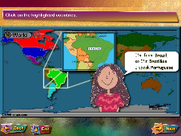  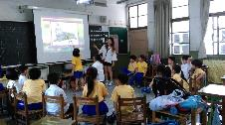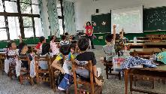

社團名稱：【美國小學ESL美語V7-V9班】
節次 | 週次 | 週一日期 | 課程內容 | 備註
1 | 3 | 9/16 | Classroom rules  Let's do it together
2 | 4 | 9/23 | question mark, period  Capital and small letters
3 | 5 | 9/30 | Chant
4 | 6 | 10/7 | Learn to spell their names  Alphabetical order
5 | 7 | 10/14 | Learning more vocabulary  Alphabet games
6 | 8 | 10/21 | My/ Our  This is my dog. This is our cat.  Song
7 | 9 | 10/28 | ant ,alligator ,bear ,cat, dog  eagle ,elephant ,frog ,goat,horse  ibis,iguana,jaguar,kangaroo,lion  monkey
8 | 10 | 11/04 | newt,ostrich,owl,pig,quail,rabbit  squirrel,tiger,unicorn,turtle  vulture,wolf,ox,yak,zebra,animals  Review : Aa~Mm animals
9 | 11 | 11/11 | a /an  can,can’t,jump,hop,swim,fly  run,climb,yes,no
10 | 12 | 11/18 | body part :head,eye,ear,nose,leg,  mouth,arm,face,foot, hand  Chant memorize
11 | 13 | 11/25 | Review: Vocabulary  Review:Sentences  Quiz
12 | 14 | 12/02 | Places :school,bank,mall,grocery  library,park, hospital, zoo  pharmacy,town,airport
13 | 15 | 12/09 | go ,caution,stop  Signs: one- way,walk,don’t walk,  no parking,right lane, sign
14 | 16 | 12/16 | Transportations:  taxi, car, tow truck,ambulance  police car,fire truck,train,bus
15 | 17 | 12/23 | Review : transportations  Review: Sentences
16 | 18 | 12/30 | Read and Chant  Review: Vocabulary  Review: Sentences
17 | 19 | 01/06 | Song  Chant memorize
18 | 20 | 01/13 | Review  Quiz

C3 小魔豆創意美術班
新北市金龍國小開辦109學年度第1學期課後社團簡介
社團名稱 | 創意美術班
招收對象 | 一~五年級 | 招生人數 | ( 16 )人  最少10人
社團簡介 | 以大自然為主軸~  加上線條.濃彩.多媒材.拓印及想像力,帶領孩子們進入多采多姿的創作 | 收費細目及  金額 | 材料費:  1人/20週/  2300元
師資簡介 | 大葉大學 美術設計 修業中
課程照片或成品呈現 | 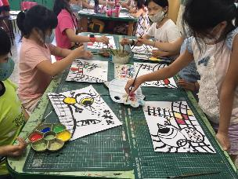 (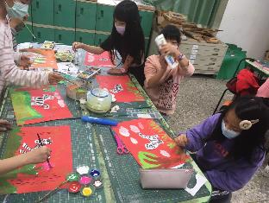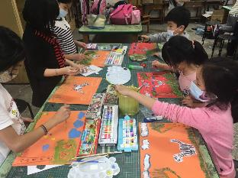 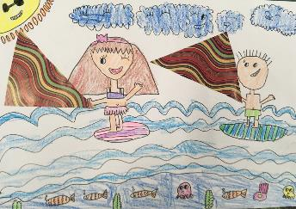了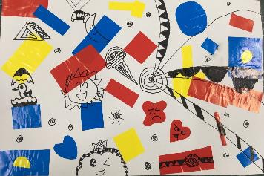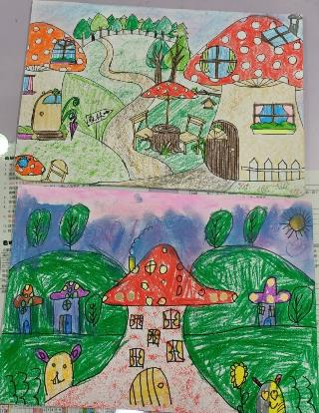

金龍國小109學年度第1學期課後社團課程進度表
社團名稱：【 創意美術班 】
節次 | 週次 | 週一日期 | 課程內容 | 備註
1 | 3 | 9/16 | 恐龍谷 對比色練習 | 09/14課後社團開始
2 | 4 | 9/23 | 火山爆發 多媒材創作
3 | 5 | 9/30 | 變形蟲草履蟲 線條練習
4 | 6 | 10/7 | 惺惺相惜 素描練習
5 | 7 | 10/14 | 春暖花開 繪本插畫設計
6 | 8 | 10/21 | 夏一道彩虹 摺紙創作
7 | 9 | 10/28 | 雷光閃閃 剪紙創作
8 | 10 | 11/04 | 龍捲風 旋轉線條練習
9 | 11 | 11/11 | 雨後小傘菇 同色系認知
10 | 12 | 11/18 | 森林小木屋 多媒材創作 | 期中考週不停課
11 | 13 | 11/25 | 冬季戀樹 水彩渲染練習
12 | 14 | 12/02 | 動物變身秀 想像力聯想
13 | 15 | 12/09 | 極地動物 冷色系認知
14 | 16 | 12/16 | 鯨有意思 濃彩疊色練習
15 | 17 | 12/23 | 甲蟲王者 半立體創作
16 | 18 | 12/30 | 一頁拓印趣 拓印練習
17 | 19 | 01/06 | 溼地派對 水墨畫練習
18 | 20 | 01/13 | 晝夜之光 賽璐璐片應用 | 期末考週不停課

C4 太鼓社
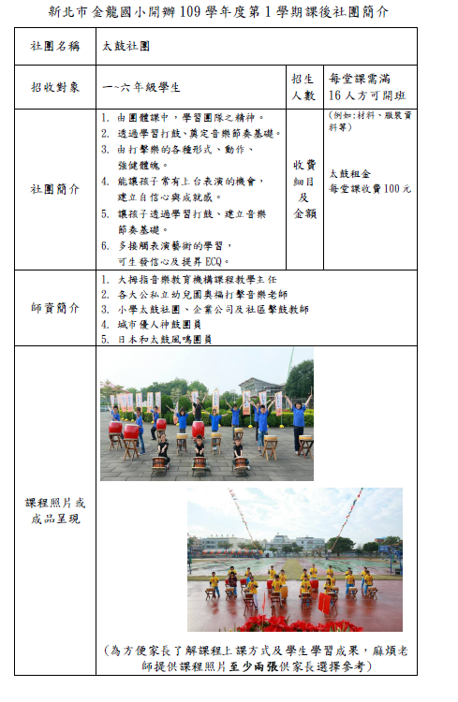
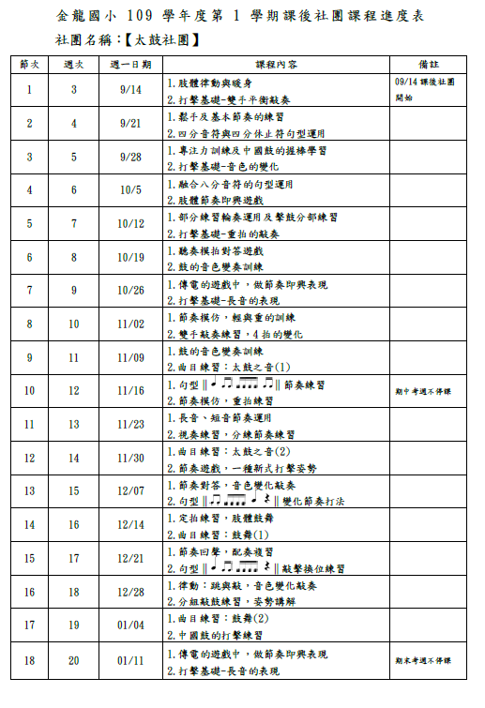

C5 烏克麗麗合作社
新北市金龍國小開辦109學年度第1學期課後社團簡介
社團名稱 | 烏克麗麗合作社
招收對象 | 三~六年級 | 招生人數 | (20 )人  最少10人
社團簡介 | 烏克麗麗彈奏技巧、自彈自唱的樂趣，並且能夠享受上台表演的樂趣 | 收費細目及  金額 | 樂器、宣傳品製作材料、教材費  每人酌收1000元
師資簡介 | 國立台灣藝術大學美術系  育成高中熱音社14屆活動長、教學長  製作電影、短片配樂  擔任樂團鼓手與吉他手  烏克麗麗演奏五年以上

金龍國小109學年度第1學期課後社團課程進度表
社團名稱：【 烏克麗麗合作社 】
節次 | 週次 | 週一日期 | 課程內容 | 備註
1 | 3 | 9/14 | 老師與同學自我介紹、課程介紹、認識烏克麗麗 | 0914學校停課一天  09/15課後社團開始
2 | 4 | 9/21 | 【大班】認識指板、音階練習
3 | 5 | 9/28 | 【大班】認識指板、音階練習
4 | 6 | 10/5 | 【大班】認識指板、音階練習
5 | 7 | 10/12 | 【大班】基礎和弦、右手演奏
6 | 8 | 10/19 | 【大班】基礎和弦、右手演奏
7 | 9 | 10/26 | 【大班】基礎和弦、右手演奏
8 | 10 | 11/02 | 【分組】組員同樂會、討論演奏歌曲
9 | 11 | 11/09 | 【分組】分組練習
10 | 12 | 11/16 | 【分組】分組練習 | 期中考週不停課
11 | 13 | 11/23 | 【分組】分組練習
12 | 14 | 11/30 | 【分組】分組討論表演宣傳、舞台美術 | 分組練習、個別指導
13 | 15 | 12/07 | 【分組】分組執行表演宣傳、舞台美術 | 分組練習、個別指導
14 | 16 | 12/14 | 【分組】分組執行表演宣傳、舞台美術 | 分組練習、個別指導
15 | 17 | 12/21 | 活動彩排
16 | 18 | 12/28 | 活動彩排
17 | 19 | 01/04 | 期末表演
18 | 20 | 01/11 | 慶功同樂會 | 期末考週不停課

D1 爵士鼓-樂器健身房(請見週二社團簡介)
D2 直排輪進階
新北市金龍國小開辦109學年度第1學期課後社團簡介
社團名稱 | 直排輪進階
招收對象 | 大班至六年級, 已完成初階直排輪課程之學生 | 招生人數 | (10-15 )人  最少10人
社團簡介 | 直排輪進階將進一步培育小朋友成為溜冰運動的選手, 小朋友可以學會競速溜冰的標準姿勢, 學會雙腳,單腳及交叉過腳標的動作,並為將來更高階的直排輪運動-花式及曲棍球運動打下基礎. | 收費細目及  金額 | (例如:材料、服裝資料等)  自備直排輪及護具.
師資簡介 | 台北市滑輪溜冰協會教練  金龍隊滑輪曲棍球隊教練  台北市滑輪短杆曲棍球代表隊教練
課程照片或成品呈現 | 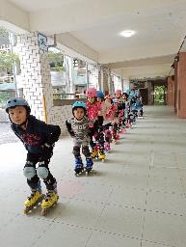  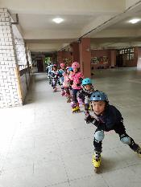

社團名稱：【直排輪進階 】
節次 | 週次 | 週一日期 | 課程內容 | 備註
1 | 3 | 9/14 | 競速溜冰1, 標準姿勢 | 09/14課後社團開始
2 | 4 | 9/21 | 競速溜冰2, 起跑,剪冰
3 | 5 | 9/28 | 競速溜冰3, 個人計時
4 | 6 | 10/5 | 競速溜冰4, 團體接力
5 | 7 | 10/12 | 速度角標1. 前溜雙腳S型
6 | 8 | 10/19 | 速度角標2. 前溜單腳S型
7 | 9 | 10/26 | 速度角標3. 前溜交叉型
8 | 10 | 11/02 | 花式角標, 後溜雙腳 S型
9 | 11 | 11/09 | 花式角標, 後溜交叉型
10 | 12 | 11/16 | 花式角標, 前溜及後溜瑪莉S型 | 期中考週不停課
11 | 13 | 11/23 | 前溜單腳內刃弧線-左腳,右腳
12 | 14 | 11/30 | 前溜單腳外刃弧線-左腳,右腳
13 | 15 | 12/07 | 後溜單腳內刃弧線-左腳,右腳
14 | 16 | 12/14 | 後溜單腳外刃弧線-左腳,右腳
15 | 17 | 12/21 | 蟹型,前側剎車, 後側剎車
16 | 18 | 12/28 | 轉身法-摩合克組合
17 | 19 | 01/04 | 轉身法-單腳轉3
18 | 20 | 01/11 | 總複習及評量 | 期末考週不停課

D3 CM魅奇手藝社
新北市金龍國小開辦109學年度第1學期課後社團簡介
社團名稱 | CM魅奇手藝社
招收對象 | 1-6年級 | 招生人數 | 10-15人  最少10人
社團簡介 | CM魅奇手藝社，創造美的鑑賞力!強調美國哈佛多元智能肢體協調、空間創造領域，結合『輕黏土、樹脂土、拼豆、紙藝』等多種元素，讓孩子擁有最豐富的選擇，享受手工藝帶來的無限樂趣。 | 收費細目及  金額 | (例如:材料、服裝資料等)  1350元/人
師資簡介 | 曾任  金龍 福智社團  金龍 自營拼布教室  金龍 慈濟拼布社團

節次 | 週次 | 週四日期 | 課程內容 | 備註
1 | 3 | 9/14 | 樹脂土-酷美雞汽水杯 | 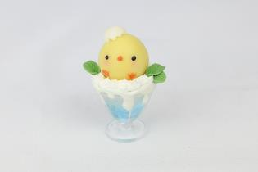
2 | 4 | 9/21 | 樹脂土-酷美雞汽水杯
3 | 5 | 9/28 | 樹脂土-酷美雞汽水杯
4 | 6 | 10/5 | 輕黏土手作-酷美雞 | 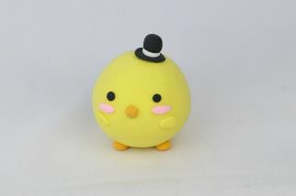
5 | 7 | 10/12 | 輕黏土手作-史努比
6 | 8 | 10/19 | 輕黏土手作-角落生物聖代 | 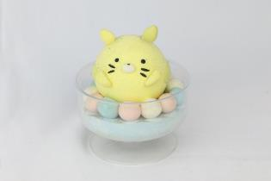
7 | 9 | 10/26 | 拼豆套組-兔兔筆筒 | 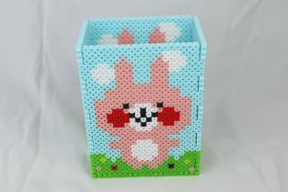
8 | 10 | 11/02 | 拼豆套組-兔兔筆筒
9 | 11 | 11/09 | 拼豆套組-兔兔筆筒
10 | 12 | 11/16 | 拼豆套組-木頭搖搖馬 | 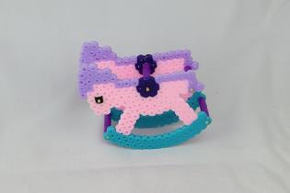
11 | 13 | 11/23 | 拼布手縫-三角零錢包
12 | 14 | 11/30 | 拼布手縫-三角零錢包
13 | 15 | 12/07 | 拼布手縫-三角零錢包
14 | 16 | 12/14 | 拼布手縫-三角零錢包
15 | 17 | 12/21 | 紙捲創意-企鵝名片夾
16 | 18 | 12/28 | 紙捲創意-屬於我的釣魚池 | 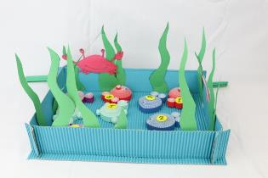
17 | 19 | 01/04 | 紙捲創意-屬於我的釣魚池
18 | 20 | 01/11 | 紙捲創意-屬於我的釣魚池
＊以上為本學期預計課程內容，實際教學內容會依照學生程度及實際上課天數做調整

D4 CM魅奇手藝社
新北市金龍國小開辦109學年度第1學期課後社團簡介
社團名稱 | Magic Right瘋狂積木社
招收對象 | 1~6年級 | 招生人數 | (10~20 )人  最少10人
社團簡介 | 1000顆積木在孩子手中千變萬化，附贈圖解彩色說明書。  融合2D平面及3D立體兩大元素，啟發學員邏輯思考及創意想像，並同時培養情緒自主管理能力、耐心及細心 | 收費細目及  金額 | (例如:材料、服裝資料等)  1000元/人/每學期  材料費包含：1000顆積木&特殊零件包、手提整理箱、雙底固定板、贈送彩色說明書
師資簡介 | 民生國小魔術社社團指導老師  大直國小魔術社社團指導老師  建安國小魔術社社團指導老師  國語實小魔術社社團指導老師  明湖國小魔術社社團指導老師  吳興國小魔術氣球社社團指導老師  日新國小魔術氣球社社團指導老師  公館國小魔術氣球社社團指導老師  埔墘國小桌遊社社團指導老師  民生國小桌遊社社團指導老師  安坑國小桌遊社社團指導老師  集美國小桌遊社社團指導老師  西園國小桌遊社社團指導老師
課程照片或成品呈現 | 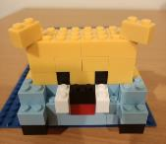  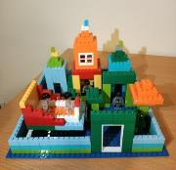  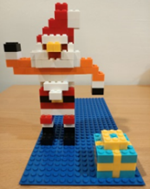

金龍國小109學年度第1學期課後社團課程進度表
社團名稱：【 Magic Right瘋狂積木社 】
節次 | 週次 | 週一日期 | 課程內容 | 備註
1 | 3 | 9/15 | 2D平面積木-符號&中文字練習 | 0914本校舉辦國語文競賽停課  09/15課後社團開始
2 | 4 | 9/21 | 3D立體積木-四大表情符號  （喜、怒、哀、樂）
3 | 5 | 9/28 | 3D立體積木-書架
4 | 6 | 10/5 | 3D立體積木-金字塔
5 | 7 | 10/12 | 3D立體積木-涼亭
6 | 8 | 10/19 | 3D立體積木-骰子
7 | 9 | 10/26 | 3D立體積木-趴趴狗
8 | 10 | 11/02 | 3D立體積木-南瓜筆筒
9 | 11 | 11/09 | 3D立體積木-聖誕樹
10 | 12 | 11/16 | 3D立體積木-聖誕老人 | 期中考週不停課
11 | 13 | 11/23 | 3D立體積木-坦克車A
12 | 14 | 11/30 | 3D立體積木-坦克車B
13 | 15 | 12/07 | 3D立體積木-直升機A
14 | 16 | 12/14 | 3D立體積木-直升機B
15 | 17 | 12/21 | 3D立體積木-城堡A
16 | 18 | 12/28 | 3D立體積木-城堡B
17 | 19 | 01/04 | 3D立體積木-城堡C
18 | 20 | 01/11 | 3D立體積木-看圖作成品 | 期末考週不停課

